学生选课操作简介
（2018-2019-2）

2018年12月

目录
1 进入新教务系统 4
2 进入选课界面 7
3 主界面介绍 8
4 执行选课 9
4.1 选课方法一 9
4.2 选课方法二 10
4.3 选课结果 11
4.4 退课 12
4.5 选则未排定节次的课程 13
4.6 条件查询 14
5 查看课表 15
5.1 入口 15
5.2 课表 16

进入新教务系统
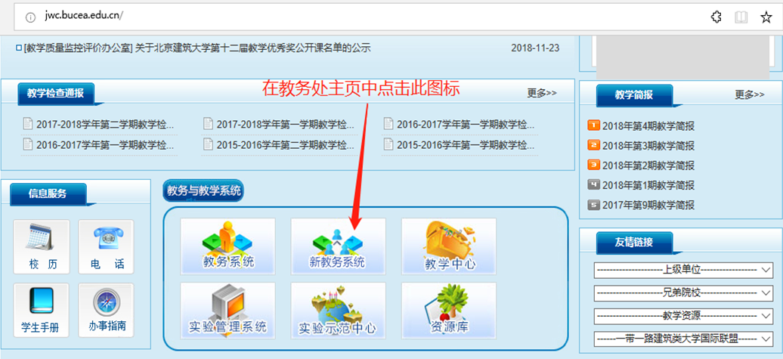
可见下面网页：既新教务系统登录页面
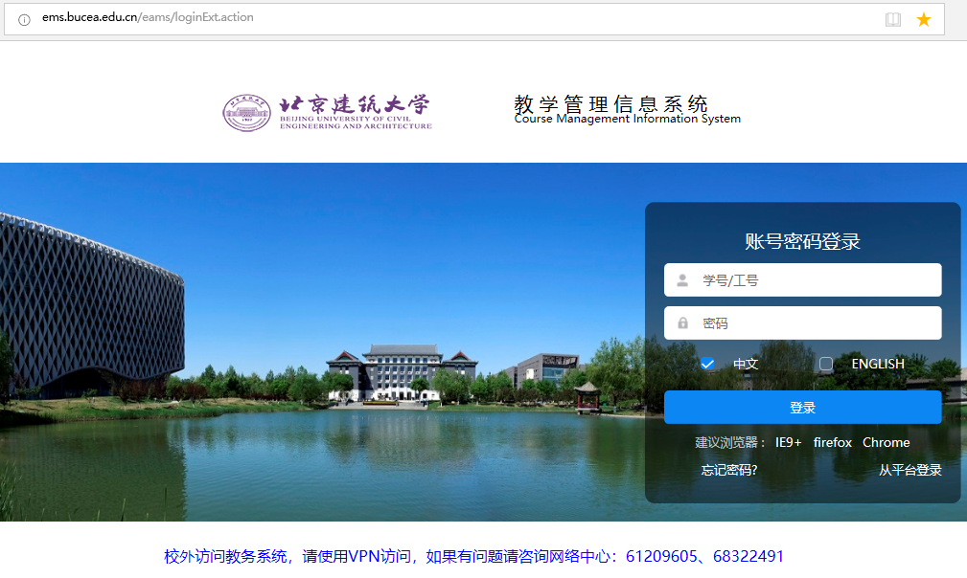
更多访问信息如下：
- 网址：
新教务系统访问地址： http://ems.bucea.edu.cn
（2）对浏览器的要求
IE9+ 、 firefox（俗称“火狐”） 、 Chrome（俗称“谷歌”）
（3）用户名和密码
用户名是本人学号、密码是本人身份证后6位数字（登录后请及时修改密码）。

进入选课界面
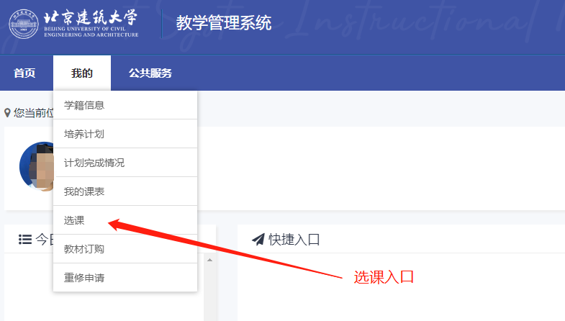

主界面介绍
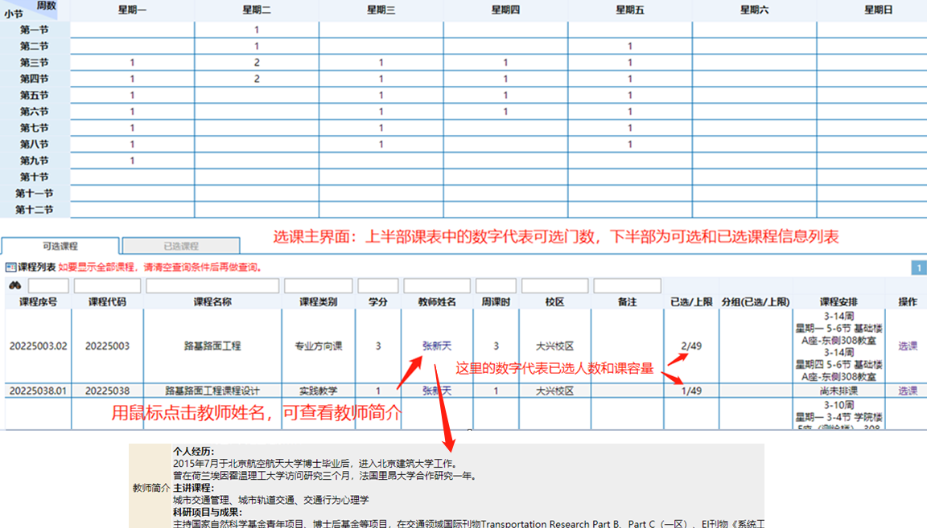

执行选课

选课方法一
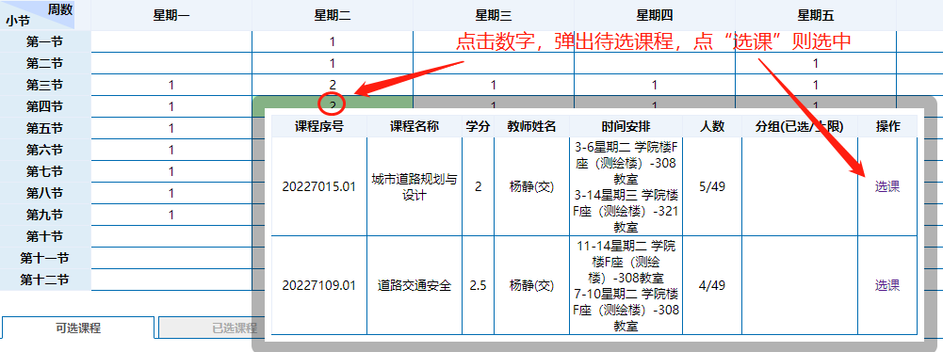

选课方法二
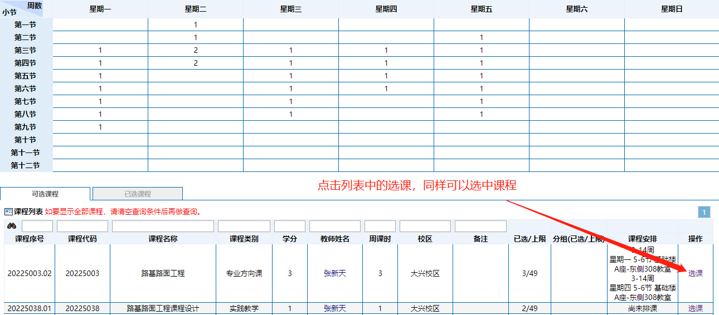

选课结果
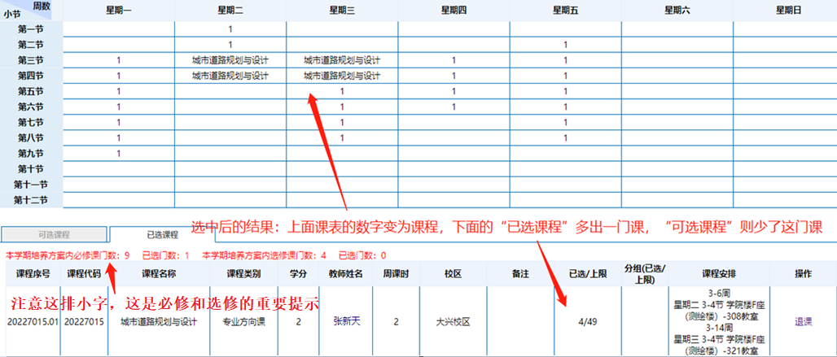

退课
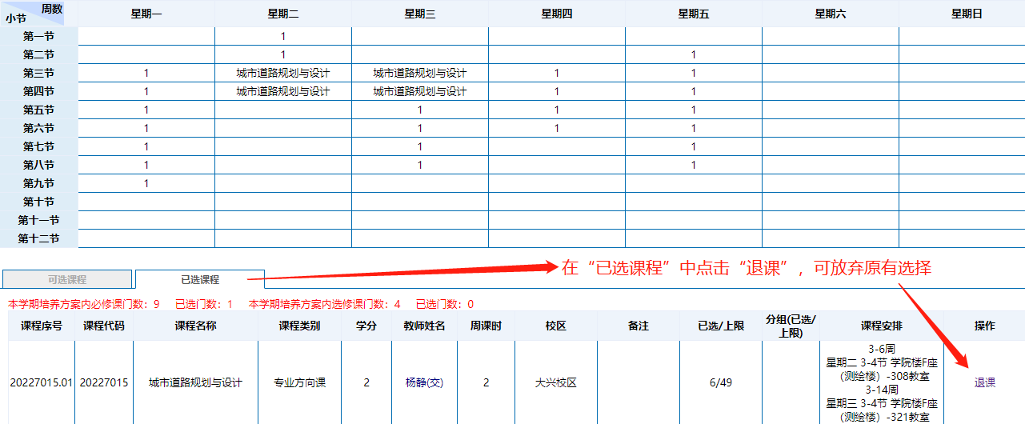

选则未排定节次的课程
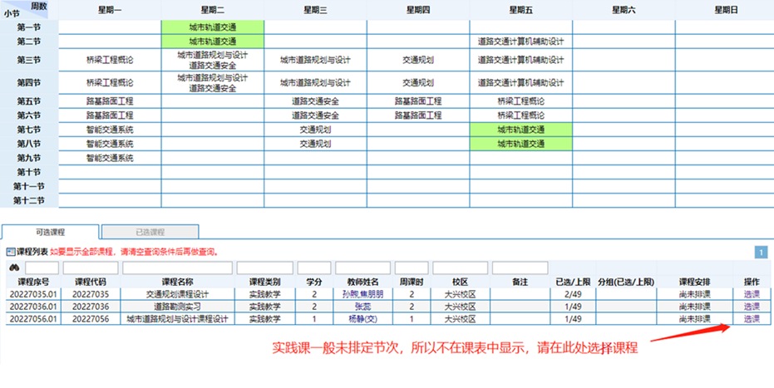

条件查询
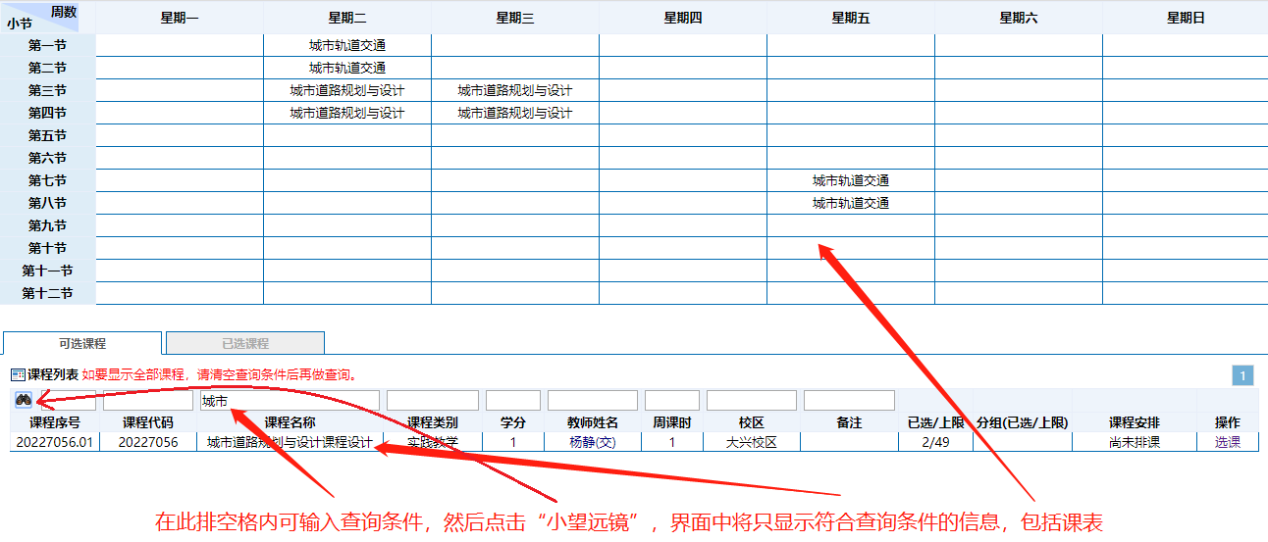

查看课表

入口
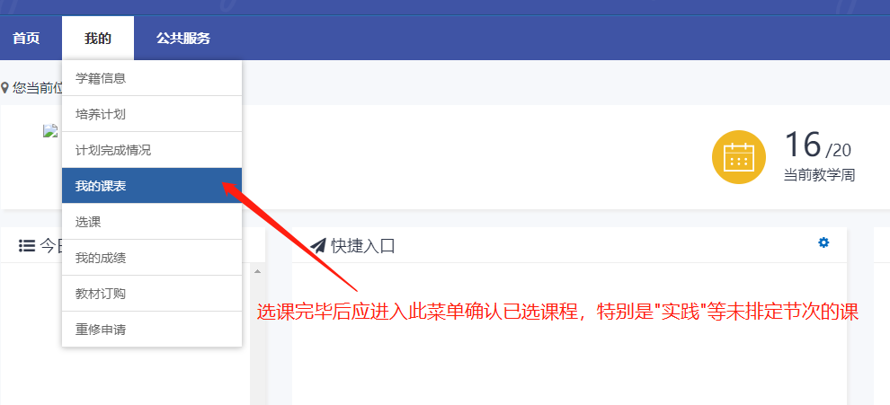

课表
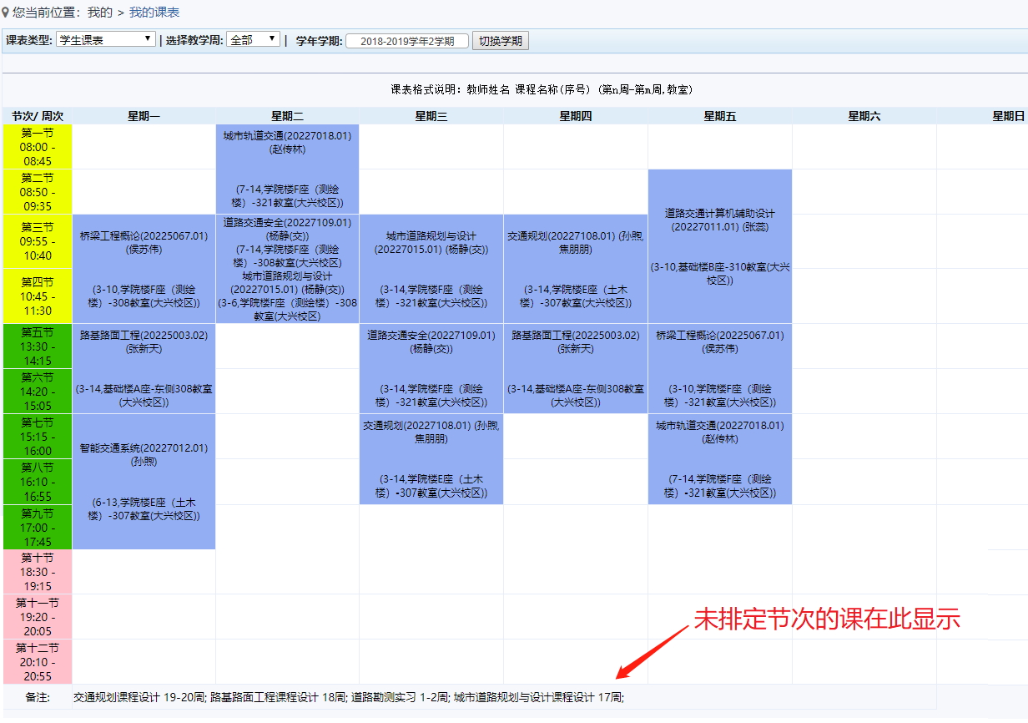
=================================================================结束================================================================

